楓星戰利品報帳使用手冊
MapleStar RAID Loot Master - 使用指南與操作流程

- 房間系統與初始連線
Step 1. 進入網頁後，輸入團隊專屬的房間代碼。相同的代碼將引導您進入同步的雲端資料空間。
Step 2. 若有多次 Boss 擊殺記錄需求，點擊上方「＋ 新增場次」標籤，各場次之戰利品 與分紅資料將獨立儲存，互不干擾，且可自定義場次名稱。
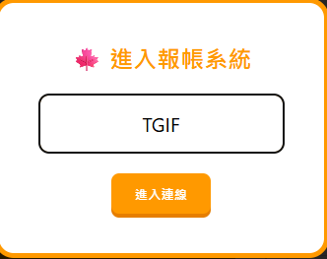
二、 戰利品管理與 OCR 自動辨識 （圖片辨識偶爾有誤 請務必檢查金額是否正確）
Step 1. 點擊「＋ 新增戰利品」開啟新欄位。
Step 2. 選取貼圖區塊後按下 Ctrl+V 貼上交易截圖，系統會自動辨識金額並填入欄位。
Step 3. 物品售出後，點左上角標籤切換至「✓ 已售出」，系統僅會計算標記為已售出的金額。
Step 4. 右下角可以調整拍賣/玩家交易模式，與玩家交易固定稅率為6%。
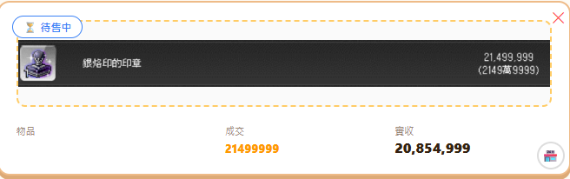


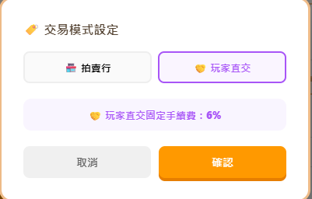
三、 報帳參數與成本設定
Step 1. 於「報帳參數設定」區塊輸入手續費（預設 3%）。
Step 2. 里程換算：在「1000萬換里程」欄位輸入當前匯率，匯率請參考自由市場內販賣楓幣頁面之立即交易里程數。
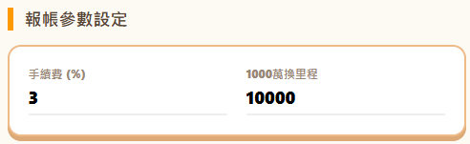
Step 3. 系統將依據匯率自動推算神奇剪刀與白金剪刀之楓幣成本，並在輸入數量後自動從總盈餘中扣除。
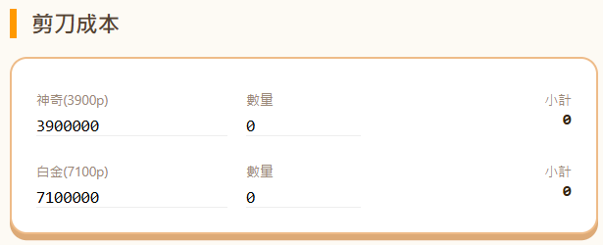

四、 分紅發放與結案
分紅計算公式：(已售出實收總額 - 剪刀成本) ÷ (隊長 + 隊員人數)
Step 1. 加入隊員名稱，系統即時更新每人應得金額。
Step 2. 發放分紅後，隊長可點擊隊員旁的「領取」按鈕標註狀態（名單將變為灰色），確保發放進度清晰。
Step 3. 完成後點擊「匯出高清報帳圖」，圖檔名會自動附加時間戳記，方便存檔與分享至 Discord。
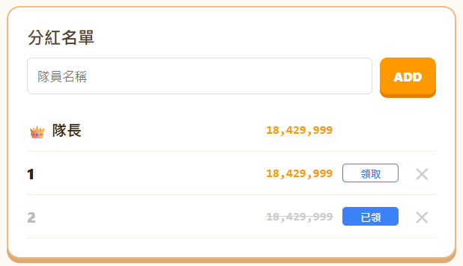

五、 物魔攻轉換工具
Step 1. 請計算(身上所有裝備攻擊力) + (右上角增益攻擊力)+(技能被動攻擊力)總和。
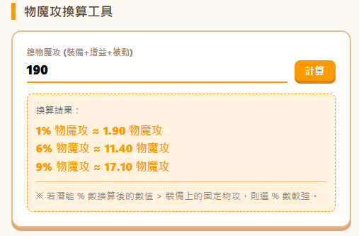
Step 2. 填入下方欄位將會自動計算。
